Краткая историческая справка Зиминского района

Зиминский район расположен в юго-западной части Иркутской области. Официальной датой образования района считается 14 февраля 1923 года, когда он был образован декретом ВЦИК «О поволостном делении уездов Иркутской губернии».
С 1928 началось массовое строительство колхозов в районе. Укреплению колхозов способствовало создание Старо-Зиминской МТС в 1936 и Глинкинской в 1938. В то время передовыми колхозами были: им. Кирова (Басалаевка), «Новая жизнь» (Челяба), «Трактор» (Перевоз), им. Шеметовича (Стебутовск). В 1934 в селе Кимильтей на базе МТС была открыта первая в районе школа механизаторов. В начале 1930-х в сёлах района появилось радио, стали строиться школы, клубы, магазины, больницы. Наиболее крупными промышленными предприятиями в то время были: мехлесопункт в Хазане; промартели в Батаме (выпускали телеги, бондарные изделия, сани); «Химик» (перерабатывали пень-осмол и бересту, получали скипидар и дёготь) и «Труд», объединившее пошивочные мастерские.
В 1953 в посёлке Центральный Хазан была открыта лесотехническая школа, которая стала готовить специалистов для лесной промышленности. Большим событием стало строительство ГЭС на реке Зиме в районе Нижнего Хазана (1954 - 1955). Развитию телефонизации в районе способствовало строительство в 1960-1970-х АТС в сёлах. В тот же период в районе активно ведётся строительство сельских домов культуры, детских садов, школ, магазинов, жилья.
Зиминская земля интернациональна. В разное время здесь поселились русские украинцы, чуваши, поляки, литовцы, татары.
Сейчас в районе проживает более 12 тыс. человек. В 2023 году району исполнится 100 лет. Дата красивая, серьёзная и значимая. Эти годы вместили в себе огромный вклад зиминцев в сельское хозяйство, образование, медицину, культуру. На зиминской земле живут замечательные, трудолюбивые, ответственные люди, которые заботятся не только о настоящем, но и о будущем родного края. Зиминский район – это одиннадцать сельских поселений. Сёла намного старше района. Среди них первенство держат Кимильтей и Ухтуй, которым более 300 лет.
У Зиминского района славная, замечательная история. Район пережил революционное волнение, гражданскую войну, НЭП, коллективизацию. Послевоенное восстановление народного хозяйства, развитие сельскохозяйственного производства — это тоже заслуга жителей района.
Сегодня район продолжает свою историю и возможно эта страница жизни станет для потомков временем, которым можно гордиться.

Герб Зиминского района утверждён решением районной Думы от 26 марта 2008.
Описание: «В червлёном поле на узкой лазоревой оконечности серебряная ель, поверх которой стоящий на оконечности чёрный медведь».
Обоснование: необычное название города, давшего своё имя району, отразилось в его гербе. Цветовое решение герба ассоциируется с зимой: морозным солнечным днём и серебрящейся инеем сибирской елью. Ель – символ вечности, у древних народов считалась символом цельности и честности. Ель символизирует изобилие Зиминского района лесами хвойных пород (ель, сосна, пихта, кедр), поскольку более 72% земельного фонда района – лесные угодья.
Серебро – символ чистоты, открытости, божественной мудрости, примирения.
Красный цвет – символ труда, мужества, жизнеутверждающей силы и красоты, праздника – аллегорически символизирует тружеников района и их ратный труд.
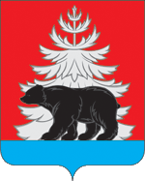
Медведь – хозяин леса, тайги, народный символ России, герой многих русских сказаний и сказок.
Символика медведя многозначна:
• предусмотрительность;
• богатырская сила, выносливость;
• добродушие, спокойствие;
• воскресение (после зимней спячки);
• сладкоежка, любитель мёда и малины.
Чёрный цвет символизирует благоразумие, мудрость, скромность, честность.
Протекающая в районе река Ока, впадающая в Ангару (Братское водохранилище) символически отражена в гербе района лазурью. Лазурь – символ возвышенных устремлений, искренности, преданности, возрождения.

Характеристика географического положения

Зиминский район расположен в юго-западной части Иркутской области и граничит с Заларинским, Балаганским, Куйтунским, Тулунским районами, а так же с Нукутским районом Усть – Ордынского автономного округа. Территория Зиминского района пересекается Транссибирской железно-дорожной магистралью и Московским трактом. От г. Зима проходит водный путь по р. Ока до Братского водохранилища.
Расстояние от г. Зима до г. Иркутска по автомобильной дороге – 260км, железнодорожной линии – 251км. На территории Зиминского района располагается три муниципальных образования – городские округа г. Саянск, г. Зима и Зиминское районное муниципальное образование.
Площадь района составляет 7019,39 кв. км. Район включает 11 сельских поселений, объединяющих 50 населенных пунктов. Численность населения 12096 (на 01.01.2022 г.)

Природные памятники

На территории Зиминского района есть такие уникальные места: государственный природный заказник Иркутской области «Зулумайский» по охране речного бобра, занесённого в Красную книгу Иркутской области; Красная гора, в районе которой встречаются редкие виды птиц и растений, занесенные в Красную книгу Иркутской области; Масляная гора, в расщелинах которой встречается лечебное каменное масло; Покровское провалище, измерить глубину которого невозможно; гора Бахтай с богатой фауной; гора Харикен – самая высокая точка Зиминского района; Хотхурское клюквенное торфяное болото, имеющее лечебную грязь.

Природные ресурсы

Район богат минеральными, водными, гидроэнергетическими, лесными, охотничье-промысловыми природными ресурсами.
На территории района известны месторождения песчано-гравийных смесей, имеются разведанные промышленные запасы известняков, глины, песка. Топливно-энергетические ресурсы представлены залежами каменного и бурого углей, нефтью и газом. Выявлены и разведаны месторождения нерудного минерального сырья. В районе имеются значительные залежи лечебных грязей и разнообразные по своему качеству и лечебным характеристикам минеральные воды.
Судоходных водных объектов район не имеет. Промысловые запасы рыбы составляют 0,75 тыс. ц., из них ценных пород – 0,15 тыс. ц. (сиг, хариус, таймень и другие).
В структуре земельного фонда 72% приходится на лесные земли, 16,4% составляют земли сельхозназначения. Почти 10% территории занято болотами, 1,6% – водными объектами. Покрытая лесом площадь занимает 454 тыс. га. Расчётная лесосека – 439 тыс. куб. м., из них хвойные – 47,1 %. Основная порода – сосна. Основная масса спелых лесов находится в труднодоступной местности.
Кроме этого район является сельскохозяйственным районом. Основная доля производственной сельскохозяйственной продукции приходится на СПК «Окинский». В последние годы происходит расширение производства продукции крестьянско-фермерских хозяйств. Увеличивается производство молока, мяса, зерна
На территории района расположен Зулумайский бобровый заказник площадью 12 тыс. га.

Экономическое развитие
Основными отраслями, формирующими экономику Зиминского района являются: сельское хозяйство, промышленное производство.
Сельское хозяйство:
- 1 сельскохозяйственное предприятие;
- 4 сельскохозяйственных потребительских снабженческо-сбытовых кооператива;
- 25 КФХ;
- 3400 ЛПХ.
Крупным предприятием района является СПК «Окинский».
Промышленное производство:
Производство и распределение электроэнергии, газа и воды (ООО «Тепловик», ООО «МБА-Теплоэнерго»);
Водоснабжение; водоотведение, организация сбора и утилизации отходов, деятельность по ликвидации загрязнений (ООО «Водоканал», ООО «Водоснабжение», ООО «ИССА», ОП «Иркутский» АО «ГУЖКХ»)
Добыча полезных ископаемых (ООО «Глинки»).

Малый бизнес:
По состоянию на 01.01.2022 г. на территории Зиминского районного муниципального образования осуществляют предпринимательскую деятельность 51 предприятие и 98 индивидуальных предпринимателей.
Выручка от реализации продукции, работ услуг предприятиями малого бизнеса составила 20,3 % от общей выручки от реализации продукции, работ, услуг по муниципальному образованию.
Структура малого предпринимательства в Зиминском районе характеризуется преобладанием малых предприятий в сфере сельского хозяйства – 58,8%.

Сведения об учреждениях образования, здравоохранения, культуры и спорта

Культура
Зиминское районное муниципальное образование реализует свои полномочия в области культуры через сеть учреждений культуры:
На первом уровне:
-12 муниципальных казенных учреждений культуры «Культурно - досуговый центр муниципального образования» (со статусом юридического лица), в структуру которых входят:
-21 клубное учреждение и 20 сельских библиотек.
На втором уровне:
-Муниципальное казенное учреждение культуры «Межпоселенческая центральная библиотека Зиминского района», в структуру которой входит центральная детская библиотека с. Кимильтей;
-Муниципальное казенное учреждение культуры «Районный историко-краеведческий музей».
Шесть коллективов имеют звание «Народный»: это народный ансамбль чувашской песни «Йамра» МКУК «Новолетниковский культурно-досуговый центр Масляногорского сельского поселения», народный хор украинской песни «Калына» МКУК «Культурно-досуговый центр Батаминского муниципального образования», народный фольклорный ансамбль «Берегиня» МКУК «Культурно-досуговый центр Батаминского муниципального образования», народный ансамбль «Любисток» МКУК «Культурно-досуговый центр Батаминского муниципального образования», народный хор русской песни «Зоренька» МКУК «Культурно-досуговый центр Кимильтейского муниципального образования», народный театральный коллектив «Маска» МКУУК «Культурно-досуговый центр Ухтуйского муниципального образования».

Образование
Система общего образования представлена 16 общеобразовательными организациями, из них: 10 средних, 5 основных, 1 начальная.
Дошкольное образование представлено 10 образовательными организациями, реализующими программы дошкольного образования, в том числе:
- 6 детских садов;
- 4 дошкольными группами при общеобразовательных организациях.
Одновременно с развитием традиционных форм в районе принимаются меры по развитию вариативных форм получения дошкольного образования.

Здравоохранение
Жители района получают медицинскую помощь в ОГБУЗ «Зиминская городская больница». Местные участковые отделения больницы: Кимильтейское, Центрально-Хазанское, Батаминское, Масляногорское. Работают 27 фельдшерско-акушерских пунктов.

Спорт
В Зиминском районе расположено: 49 спортивных сооружений, из них: 18 спортивных залов и 31 плоскостное спортивное сооружение. Построены 3 современные многофункциональные спортивные площадки (с. Ухтуй, п. Центральный Хазан, с. Самара), а также 1 площадка в с. Кимильтей - для успешной подготовки к сдаче нормативов ВФСК ГТО.
Основой спортивной базы являются школьные спортивные залы и площадки, а также физкультурно - спортивный центр «Колос» с. Кимильтей на базе которого проводятся летние и зимние сельские спортивные игры, спартакиада школьников, спартакиада работников предприятий и жителей. Спортивный комплекс так же является районным местом тестирования ВФСК ГТО.
С целью организации качественного обслуживания районных спортивных соревнований, повышения качества уровня спортивной подготовки создан «Центр тестирования ГТО».
В сельских поселениях организована работа любительских клубных объединений по видам спорта; создано 16 спортивных клубов по месту жительства на базе культурно-досуговых учреждений и образовательных организаций.

Благодаря принятым муниципалитетом мерам за последние 5 лет достигнуто существенное увеличение численности взрослого населения района занимающегося физической культурой и спортом.
По итогам 2021 года Зиминское районное муниципальное образование стало победителем в номинации «Лучшее муниципальное образование Иркутской области по развитию массовой физической культуры»

Информация о туристических возможностях и главных достопримечательностях территории
В Кимильтейском МО рядом с базой КФХ создана туристическая деревня «Отрадная». Для отдыха туристов построено 6 гостевых домиков, кафе, баня, пешеходный мост через речку Кимильтейка. Организация экскурсий по изучению истории села (храм, музей), природы, участие в производственных процессах, знакомство с разными видами животных (крупного рогатого скота, свиней, коз, овец, лошадей, яков, ослов, декоративных куриц, гусей, уток, фазанов, индюков, павлинов, страусов, енотов, кроликов, катание зимой на санях, лыжах, коньках, обучение желающих верховой езде на лошадях, ослах, а также дегустация экологически чистой продукции (молоко, сметана, мясо, яйцо, сыр) привлекают население г. Зимы, Зиминского района, г. Саянска, особенно школьников из других территорий.
В планах строительство конного двора с конюшней, манежа, создание новых экологических конных маршрутов, строительство гостиницы, летнего бассейна, ипподрома. Так же в планах выращивание картофеля на площади 10 га.
Жемчужина Зиминского района – белокаменный храм Святителя Николая Чудотворца. Она является одной из самых старинных церквей Иркутской епархии, наряду с Тельминской, Тулунской, Куйтунской, Уянской и Зиминской.
Возникла церковь в 1885 году с тремя куполами, с великолепным голосистым колоколом, с фресками на наружных стенах.

Мэр Зиминского районного муниципального образования – Наталья Владимировна Никитина
конт. тел.8-395-54-3-13-54

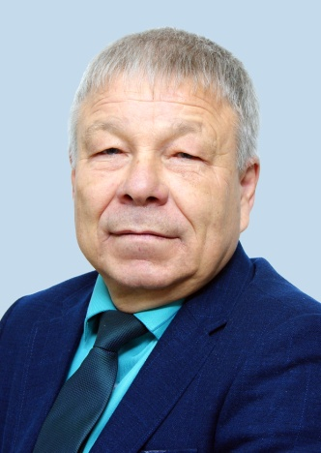
Председатель Думы Зиминского
муниципального района -Сергей Иванович Усольцев
конт. тел.8-395-54-3-11-49

Знаменитые уроженцы и жители муниципального образования
Владимир Николаевич Алексеев – уроженец с. Кимильтей, Герой Советского Союза, адмирал флота.
Беломестных Владимир Корнилович – уроженец с. Баргадай, Герой Советского Союза. Особенно отличился в годы Великой Отечественной войны в битве за реку Днепр.
Романец Степан Васильевич – уроженец с. Сотники, Герой Советского Союза. Отличился во время Берлинской операции.
Колодяжный Петр Семенович – уроженец деревни Верхняя Зима, Герой Советского Союза. Отличился во время битвы за Днепр.
Бронников Павел Александрович – Герой социалистического труда. Имел звание «Почетный мастер лесозаготовок».
Дедов Николай Степанович – Лауреат Государственных премии СССР. Работал в Харайгунском лесопункте Зиминского леспромхоза Иркутской области.
Николай Дмитриевич, Владимир Дмитриевич и Анатолий Дмитриевич Доронины – известные конструкторы – изобретатели, которые изобрели первое в мире устройство для автоматического раскрытия парашюта. Их устройство использовалось при приземлении на землю первого космонавта Юрия Гагарина.

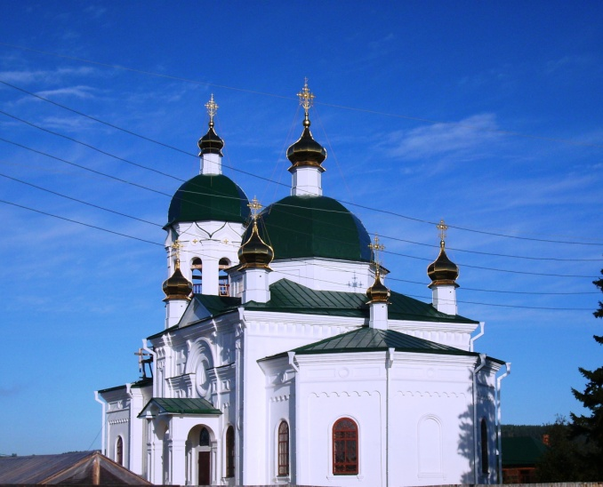
Церковь Святителя Николая Чудотворца с.Кимильтей
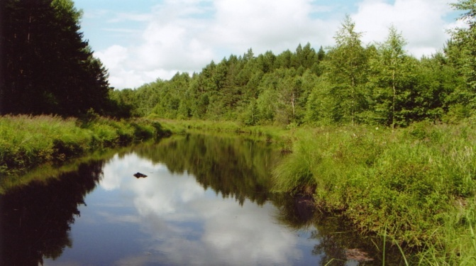
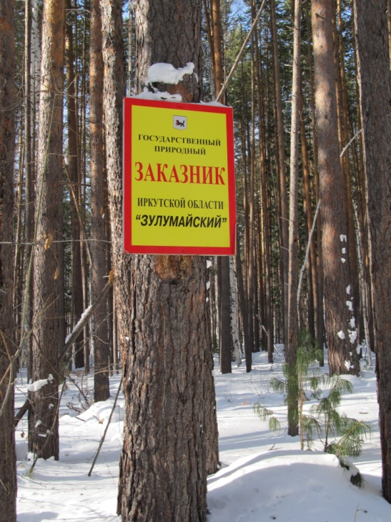

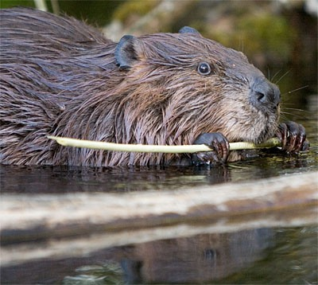

Зулумайский заказник

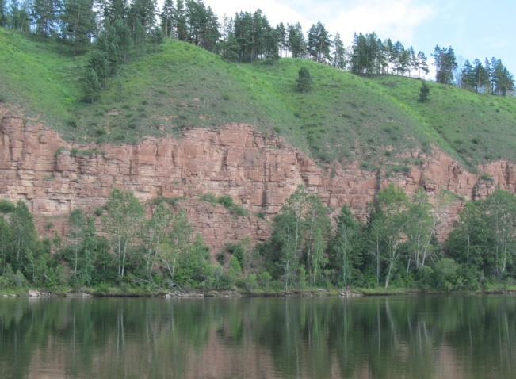

Красная гора

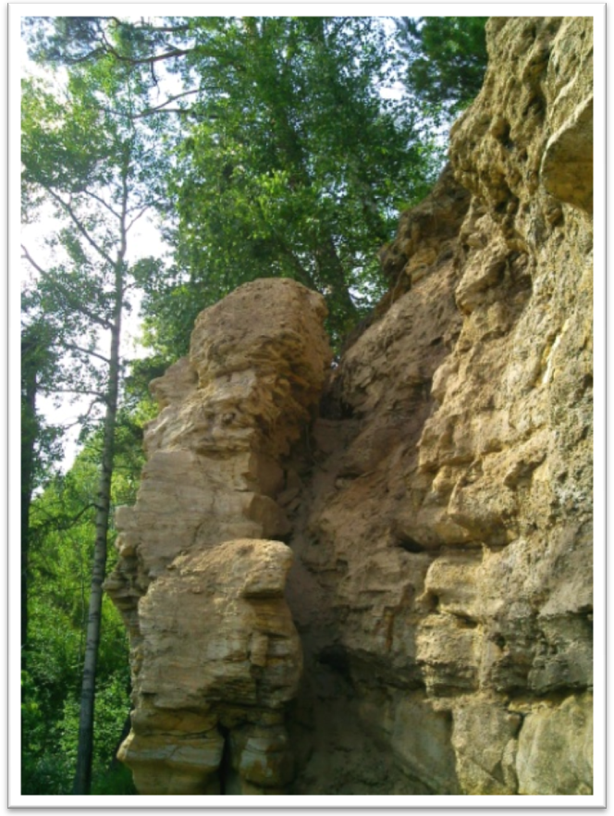

Масляная гора

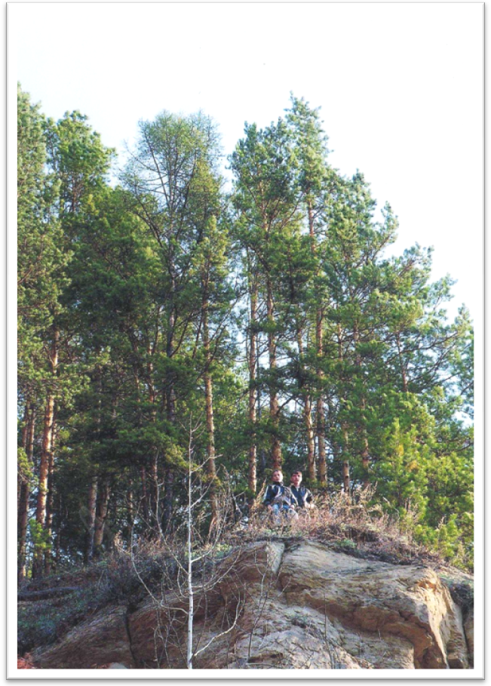

Гора Бахтай

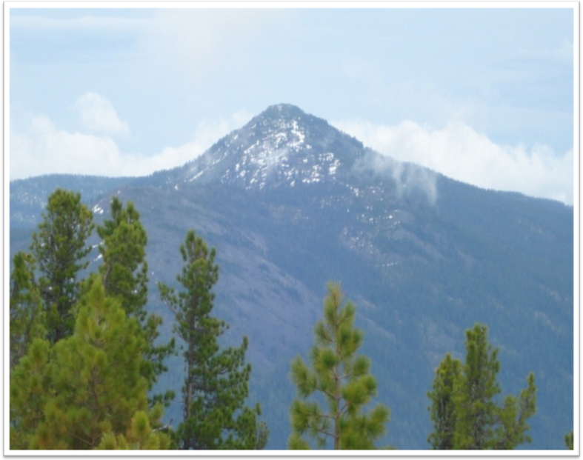

Гора Харикен

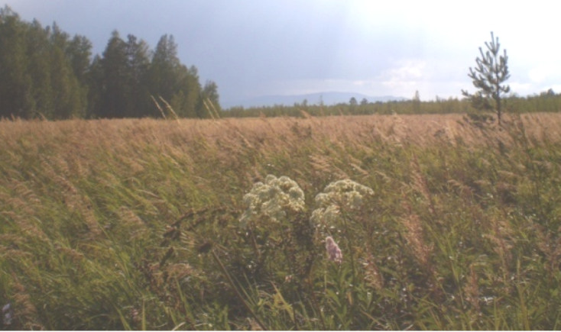

Хохтурское клюквенное болото

Покровское провалище или
карстовая воронка
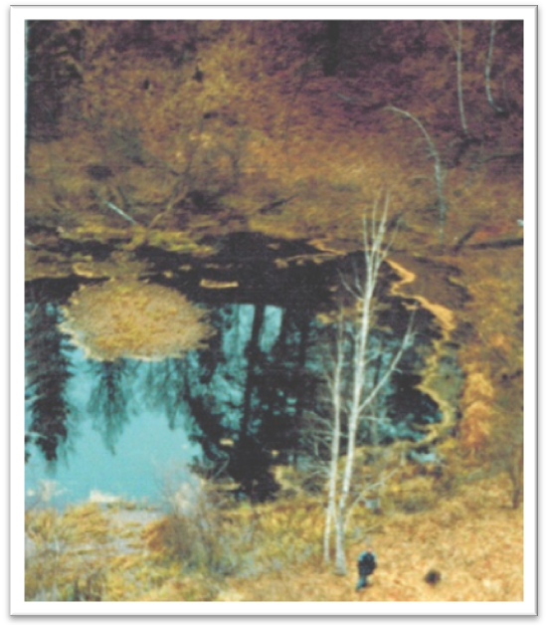

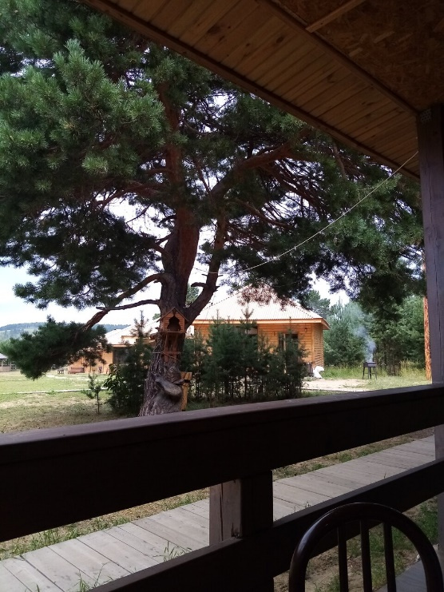

Туристическая деревня Отрадная

